
รายงานการปฏิบัติราชการ
งานอำนวยการ
ประจำเดือน มีนาคม 2568

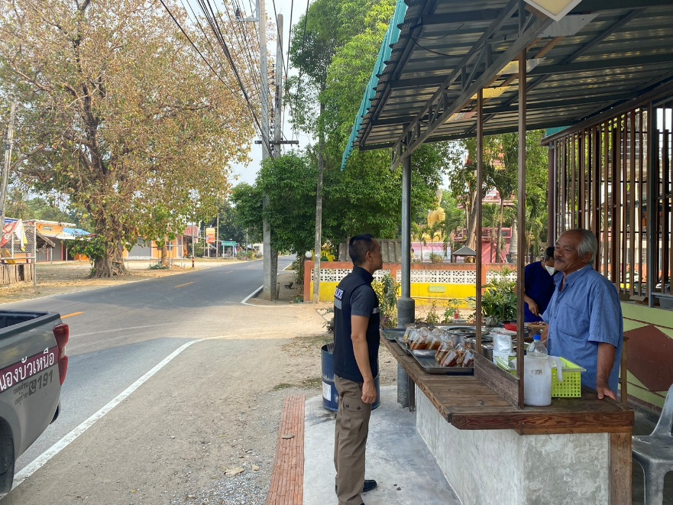

เมื่อวันที่ 28 มี.ค. 68 เวลา 16.00 น.ภายใต้การอำนวยการของ พ.ต.ท.สุรพงษ์ รัตนาวงศ์สว.สภ.หนองบัวเหนือ ได้มอบหมายให้ ร.ต.อ.สิทธิชัย ทำอินแก้ว รอง สวป.สภ.หนองบัวเหนือ ร้อยเวร 20 พร้อมด้วย ชุดอำนวยการ ว.4 ตรวจสำรวจในเขตพื้นที่ตำบลหนองบัวเหนือเนื่องจากมีเกิดแผ่นดินไหวในเขตพื้นที่ ต.หนองบัวเหนือ จากการตรวจเขตพื้นที่ ไม่มีการเกิดความเสียหายจากแผ่นดินไหวในพื้นที่ แต่อย่างใด ร้อยเวร 20 จึงได้ประชาสัมพันธ์แจ้งเตือน ประชาชน ให้รับมือและปฏิบัติตาม หลักวิธีรับมือเมื่อเกิดแผ่นดินไหว

รายงานการปฏิบัติราชการ
งานอำนวยการ
ประจำเดือน มีนาคม 2568

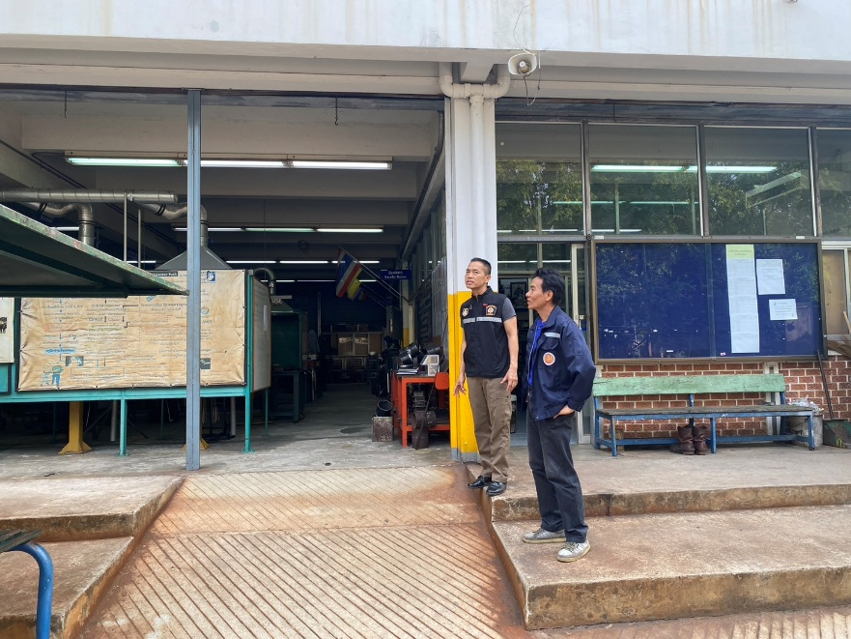

เมื่อวันที่ 28 มี.ค. 68 เวลา 16.00 น.ภายใต้การอำนวยการของ พ.ต.ท.สุรพงษ์ รัตนาวงศ์สว.สภ.หนองบัวเหนือ ได้มอบหมายให้ ร.ต.อ.สิทธิชัย ทำอินแก้ว รอง สวป.สภ.หนองบัวเหนือ ร้อยเวร 20 พร้อมด้วย ชุดอำนวยการ ว.4 ตรวจสำรวจในเขตพื้นที่ตำบลหนองบัวเหนือเนื่องจากมีเกิดแผ่นดินไหวในเขตพื้นที่ ต.ป่ามะม่วง จากการตรวจเขตพื้นที่ ไม่มีการเกิดความเสียหายจากแผ่นดินไหวในพื้นที่ แต่อย่างใด ร้อยเวร 20 จึงได้ประชาสัมพันธ์แจ้งเตือน ประชาชน ให้รับมือและปฏิบัติตาม หลักวิธีรับมือเมื่อเกิดแผ่นดินไหว

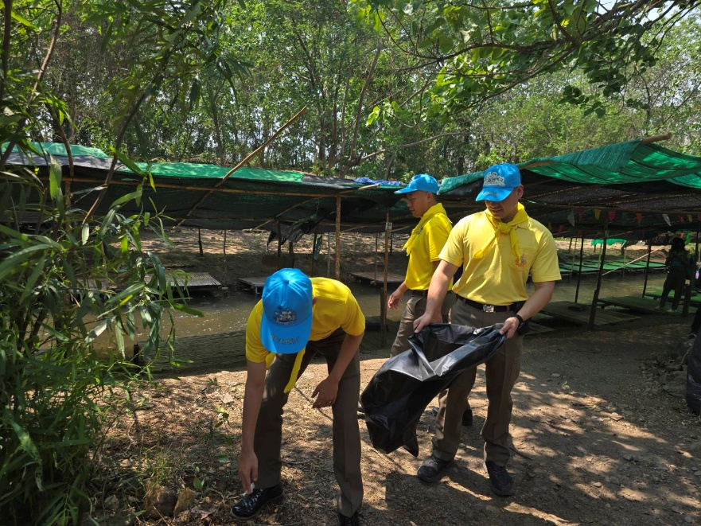
เมื่อวันที่ 28 มี.ค. 68 เวลา 11.00 น. นายชูชีพ พงษ์ไชย ผู้ว่าราชการจังหวัดตาก เป็นประธานเปิดกิจกรรมจิตอาสา โครงการ คลิกอ๊อฟ พัฒนาแหล่งน้ำดิบ โดยมี นายอำเภอเมืองตาก, หัวหน้าส่วนราชการ ,หัวหน้าสถานีตำรวจภูธรหนองบัวเหนือ ,สายตรวจรถยนต์ ,ชุดจิตอาสา สภ.หนองบัวเหนือและผู้ที่เกี่ยวข้องร่วมพิธีเปิดโดยมีการปรับปรุงทัศนีย์ภาพโดยรอบและร่วมสนับสนุนพ่อค้าแม่ค้าในพื้นที่
รายงานการปฏิบัติราชการ
งานอำนวยการ
ประจำเดือน มีนาคม 2568

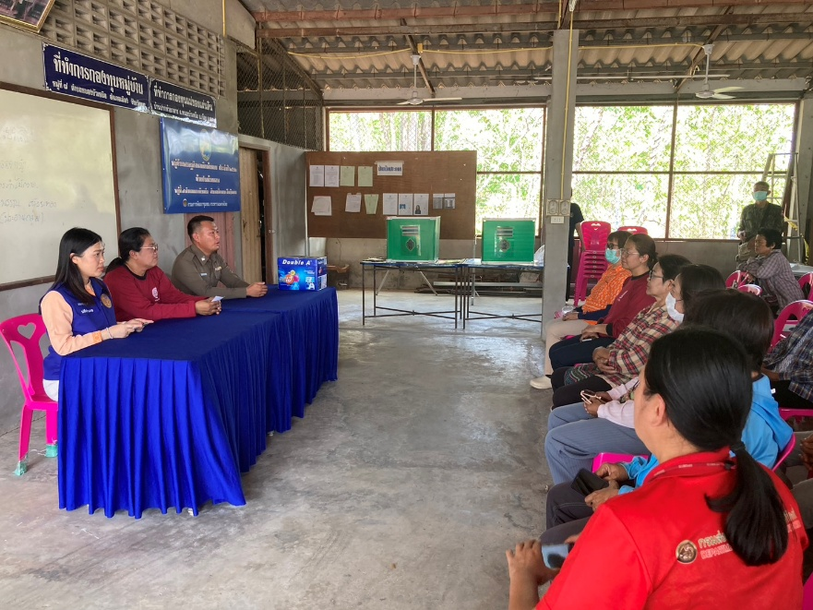
เมื่อวันที่ 27 มี.ค. 68 เวลาประมาณ 14.00 น.ภายใต้การอำนวยการของ พ.ต.ท.สุรพงษ์ รัตนาวงศ์สว.สภ.หนองบัวเหนือ มอบหมายให้ ชุดสืบสวน ตำรวจประจำหมู่บ้านร่วมกับฝ่ายปกครอง, กำนัน,ผู้ใหญ่บ้าน ได้ร่วมประชุมประชาคมหมู่บ้านต่อต้านยาเสพติด เพื่อให้ประชาชนในหมู่บ้านได้แจ้งเบาะแสผู้เสพในพื้นที่ ณ ศาลาประชาคม ม.7 ต.หนองบัวเหนือ อ.เมือง จ.ตาก
รายงานการปฏิบัติราชการ
งานอำนวยการ
ประจำเดือน มีนาคม 2568

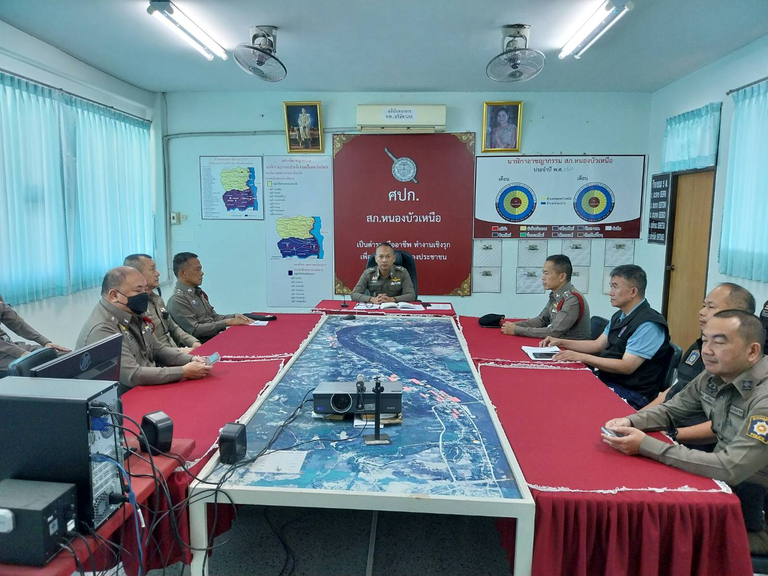
เมื่อวันที่ 27 มี.ค. 68 เวลาประมาณ 10.00 น. พ.ต.ท.สุรพงษ์ รัตนาวงศ์ สว.สภ.หนองบัวเหนือ ได้เรียกเรียกประชุมประจำเดือนเจ้าหน้าที่ตำรวจในสังกัด เพื่อขับเคลื่อนการปฏิบัติให้เป็นไปตามนโยบายของตำรวจภูธรภาค 6 และข้อสั่งการผู้บังคับบัญชาหน่วยเหนือตำรวจภูธรจังหวัดตาก ณ ห้อง ศปก.สภ.หนองบัวเหนือ
รายงานการปฏิบัติราชการ
งานอำนวยการ
ประจำเดือน มีนาคม 2568

